6ème cours d'initiation à la langue japonaise
Par Yoko Orimo

Voici la transcription d'une grande partie du cours qui a eu lieu à l'Institut d'études Bouddhiques le 27 janvier 2014. Après quelques remarques concernant le film "Tel père tel fils", Yoko Orimo a parlé de l'origine et de la formation des kanas. Ensuite, à partir d'une photocopie d'un livre de poche japonais du sûtra Hannya Shingyô, le passage de l'écriture chinoise à la lecture du sûtra pour aujourd'hui a été abordée, elle continuera la prochaine fois. Ensuite il y a des précisions sur l'emploi de wa et ga, sur le langage familier, puis des exercices sur les verbes et enfin des éléments d'une conversation téléphonique.
La photo du tableau donnant l'origine des hiraganas vient du catalogue de l'exposition au Musée Guimet : "100 maîtres calligraphes contemporains du Japon", p.35, elle n'est pas dans les fichiers word et pdf.
Christiane Marmèche

Y O : Tout d'abord j'aimerais modifier la conversation de début du cours en remplaçant « Commençons » par « Commençons l'étude du japonais » : nihongo no benkyô wo hajimemashô (にほんご の べんきょうを はじめましょう).

Tel père tel fils.
J'aimerais dire un mot sur le film japonais « Tel père tel fils » de Kore-Eda Hirokazu sorti en 2013 qui est encore actuellement dans des salles de cinéma. En fait le titre en japonais c'est Soshite chichi ni naru (そして父になる) « C'est ainsi qu'on devient père ».
C'est un film magnifique que je qualifierais de contemplatif. Il est extrêmement profond. Ça n'est pas un film d'action ni un psychodrame. C'est quelque chose qui arrive dans la vie quotidienne. La réalité du Japon a été filmée avec une profondeur inouïe.
Ceux qui l'ont vu ont sans doute repéré quelques mots japonais qui reviennent. En particulier dans la bouche des petits les mots sont faciles à capter.
Pourquoi ?
Tout d'abord il y a un mot que le garçon prononce souvent : nande (Pourquoi ?). J'en profite pour vous donner quatre façons de dire pourquoi en japonais.

Nande (なんで) : c'est plutôt familier et ça se trouve aussi dans la bouche des petits. Mais dans un lieu officiel l'utiliser est un peu impoli.
Naze (なぜ) : c'est un peu plus officiel, mais entre amis ça suffit.
Naze desu ka (なぜですか) : c'est encore plus poli et c'est à utiliser pour une personne que vous ne connaissez pas trop bien.

Dôshite (どうして) : c'est assez familier. Ce mot a une nuance différente par rapport à nande. Dôshite c'est « comment ça ? »
Pardon.
Par ailleurs dans le film les petits-enfants disent souvent aux parents « Gomen nasai (ごめんなさい) » ou « Gomen ne (ごめんね) » qui sont deux façons de dire « pardon » ou « désolé ». Ces deux mots s'utilisent qu’on soit enfants ou adultes quand on a fait une bêtise ou une erreur, « gomen ne » s'utilisant plutôt dans un contexte amical.
P F : Et pour dire « pardon est-ce que vous pouvez m'indiquer le chemin ? »
Y O : Dans ce cas-là on dit « sumimasen (すみません) » qui a le sens de « excusez-moi ».

I) Origine et classification des kanas ; la lecture de sûtra

1°) L'origine et la classification des kanas.
Maintenant regardons la façon dont les Japonais ont inventé les kanas à partir des caractères chinois. Je vais vous donner quelques éléments du dernier cours de M. Jean-Noël Robert au Collège de France, celui du 21 janvier.
Le cours de cette année est consacré à étudier l'école japonaise ésotérique Shingon (La parole de la vérité). Le fondateur de cette école s'appelle Kûkai (空海), (774-835). Son nom signifie « océan de la vacuité ». Il est de l'époque Héian, et c'est surtout lui qui a travaillé pour établir le syllabaire japonais. Il était non seulement un grand moine très intelligent, mais aussi un génie littéraire. Il a laissé beaucoup d'ouvrages de très haute qualité. Au niveau de son génie il ressemble à maître Dôgen. C'est dire que sa capacité intellectuelle dépasse largement le domaine purement bouddhique. Il est aussi connu comme grand maître de calligraphie.
Si vous regardez la page du syllabaire que je vous ai donné vous voyez qu'il y a cinq voyelles A, I, U, E, O, et qu'à chacune correspondent des syllabes : KA SA TA NA HA MA YA RA WA N … En tout il y a une cinquantaine de phonèmes.
Cet ordre du syllabaire japonais provient en réalité de l'alphabet sanskrit brahmique.
Les kanas, qu'il s'agisse des hiraganas ou des katakanas, ont une origine bouddhique car c'est dans le milieu monastique du bouddhisme qu'ils ont été inventés aux alentours du VIIIe siècle. Je vous rappelle que les caractères chinois ont été introduits au Japon en même temps que le bouddhisme au milieu du VIe siècle. Et donc, fin du VIIIe – début du IXe siècle, les japonais ont établi ce syllabaire selon l'ordre de l'alphabet brahmanique.
F M : C'est tout à fait vrai. Et en sanskrit l'ordre des voyelles est fonction du placement dans la bouche des voyelles ou des syllabes consonantiques . Le classement n'est donc pas fait selon un ordre logique mais selon un ordre phonologique.
Y O : C'est donc très différent de l'alphabet européen où il n'y a pas d'ordre de ce genre.
Donc vous voyez déjà qu'il y a au moins deux sources pour les kanas :
– au niveau de la forme, les Japonais ont inventé les kanas à partir des kanjis chinois.
– au niveau de l'ordre de la prononciation et de l'établissement du syllabaire, ça vient du sanskrit brahmanique.
Et à l'origine c'était d'abord pour faciliter la mémorisation du sûtras. Autrement dit les kanas étaient considérés comme un instrument langagier, comme un moyen mnémotechnique dans le milieu monastique bouddhique.
Quand vous aurez appris la cinquantaine de phonèmes du syllabaire, je vous donnerai un très bel exemple qui reprend tout le syllabaire, il s'agit du Sûtra de l'extinction, livre13.
Il y a une autre raison pour laquelle Kûkai a travaillé pour établir les kanas, c'est l'importance des phonèmes pour accéder à la vérité ésotérique qui est la parole de la vérité.
Et on peut déjà dire des choses à partir du mot sino-japonais 仮名 kana lui-même, qui se prononce aussi kemyô. En effet le caractère 仮 ka (ke) veut dire provisoire, donc c'est de l'ordre du phénomène (shiki). Et comme shiki (le phénomène) est en opposition avec kû (la vacuité), 仮 ka (ke) est en opposition avec la vacuité. Les kanas étaient donc considérés comme des moyens habiles pour accéder à la vérité en soi qui est inaccessible : c'est un moyen habile (ou un expédiant salvifique) hoben 方便 (skr. upâya). Tout ce système d'écriture est chargé de sens doctrinal bouddhique.
Kûkai a considéré ces phonèmes comme moyen d'accéder à la vérité de shingon, à la parole de la vérité qui est en soi inaccessible.
F M : Autrement dit il a retrouvé ce qu'en sanskrit on appelle des mantras. Ce sont des formules qui permet d'accéder directement à la réalité ultime. Vous en connaissez certainement. Par exemple « Oṃ maṇi padme hūṃ », ou simplement « Oṃ ».
Y O : Voilà, c'est exactement cela. On peut également ajouter à côté des mantras, dhârani 'les formules détentrices".
F M : Les kanas ont donc un usage mnémotechnique, mais servent aussi de mantras. C'est un moyens habiles de la part de Kûkai d'utiliser les kanas pour les mantras.
Y O : Ce qui compte ce sont les phonèmes et aussi les graphèmes.

2°) Les 4 étapes concernant la lecture de Hannya Shingyô.
Maintenant je passe au deuxième document que je vous ai donné. Il est extrait de Hannya Shingyô, en livre de poche, Editions Iwanami, p.10-11. La traduction est faite par Nakamura Hajime (un très grand indianiste) et Kino Kazuyoshi. Ces deux pages correspondent à la première partie de Hannya shingyô 般若心経 (Le sûtra du cœur ) que les pratiquants du zen récitent très souvent mais qui fait partie aussi d'autres traditions du bouddhisme. Il s'agit du système de conversion de l'écriture chinoise en écriture japonaise dont j'ai déjà parlé pendant le deuxième cours. Le texte original chinois ne figure pas sur ce document. Il y a donc en tout quatre étapes.
Première étape : hakubun 白文, le texte chinois "nu".
Le document initial est en kanbun 漢文, l'écriture des Han. Le texte ne comporte aucune ponctuation. Le sûtra est "nu", et cela s'appelle hakubun 白文 (le texte blanc).
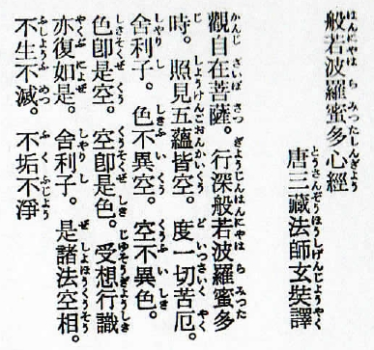
Deuxième étape : lecture on 音.
Sur le texte ci-contre vous avez la lecture on : le texte chinois n'a pas changé, mais deux choses ont été ajoutées : d'une part la ponctuation, et d'autre part à droite de chaque kanji vous avez des hiraganas qui vous donnent les sons de la lecture. En effet, il n'est pas évident que les moines connaissent la prononciation de tous les caractères chinois.
Voici le premier kanji du haut 般 | は  ん
Cette lecture des hiraganas à côté des Kanji s'appelle furigana (振り仮名), c'est ce qui donne la prononciation.
Ici les kanas utilisés sont des hiraganas, mais à l'époque médiévale les furiganas étaient des katakanas. L'édition que je possède et une édition moderne, et ils ont préféré mettre des hiraganas, ce qui est le cas de façon générale aujourd'hui. Autrefois donc, c'était des katakanas, et les hiraganas était utilisé pour écrire des romans.

Voici ce qui correspond à la première colonne (celle de droite):
般若波羅蜜多心経
はんにゃはらみったしんぎょう
HANNYA HARAMITTA SHINGYÔ

Voici la lecture de ce qui se trouve ensuite sur la photocopie:
KANJIZAI BOSATSU GYÔ JIN HANNYA HARAMITTA JI SHÔKEN GO UN KAI KÛ DO ISSAI KUYAKU. SHARISHI. SHIKI FU I KÛ KÛ FU I SHIKI. SHIKI SOKU ZE KÛ KÛ SOKU ZE SHIKI. JU SÔ GYÔ SHIKI YAKUBU NYO ZE. SHARISHI. ZE SHOHÔ KÛSÔ. FU SHÔ FU METSU FU KU FU JÔ.

Troisième étape : lecture kun 訓ou Kaki-kudashi 書き下し.
À cet étape on transpose la syntaxe chinoise en syntaxe japonaise. Le titre ne change pas et je vous invite à regarder le début du texte.
En chinois comme en français le verbe se trouve en tête, donc gyô 行(pratiquer) est en début de phrase dans la lecture on, et se trouve vers la fin dans la lecture kun ; plusieurs hiraganas ont été ajouté, et le dernier caractère 時 est en lecture kun.

En chinois ponctué | 觀自在菩薩。行深般若波羅蜜多時。
Lecture on Sôtô | Kan-ji-zai bo-satsu, gyô jin han-nya ha-ra-mit-ta ji
Lecture on Rinzai | Kan-ji-zai bo-sa, gyô jin han-nya ha-ra-mi-ta ji
Lecture kun de  l'édition de poche | 觀自在菩薩。深般若波羅蜜多を行じし時。  Kan-jiz-ai bo-satsu, jin han-nya ha-ra-mi-ta o gyô jishi toki

Vous voyez qu'il y a des ajouts de particules (no, (w)o…) et de terminaisons. Donc entre le texte chinois et cette étape, beaucoup de choses ont été ajoutées (ponctuation, particules …), un choix a été fait dans toutes les possibilités de départ. C'est avec ce fait qu'il y a plusieurs possibilités au départ dont maître Dôgen (et d'autres maîtres) joue.
Vous voyez aussi des numérotations apparaître à droite : 一 ; 二 ; 三 ; 四 ; 五 ; 六 ….
et à partir de 10: 一〇 ; 一一 ; 一二 ; …… puis 20 : 二〇…

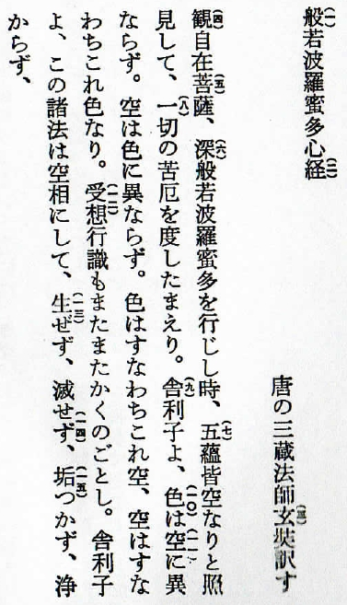
Quatrième étape : traduction en japonais moderne (Gendaigo-yaku 現代語訳 ou hô-yaku 邦訳).
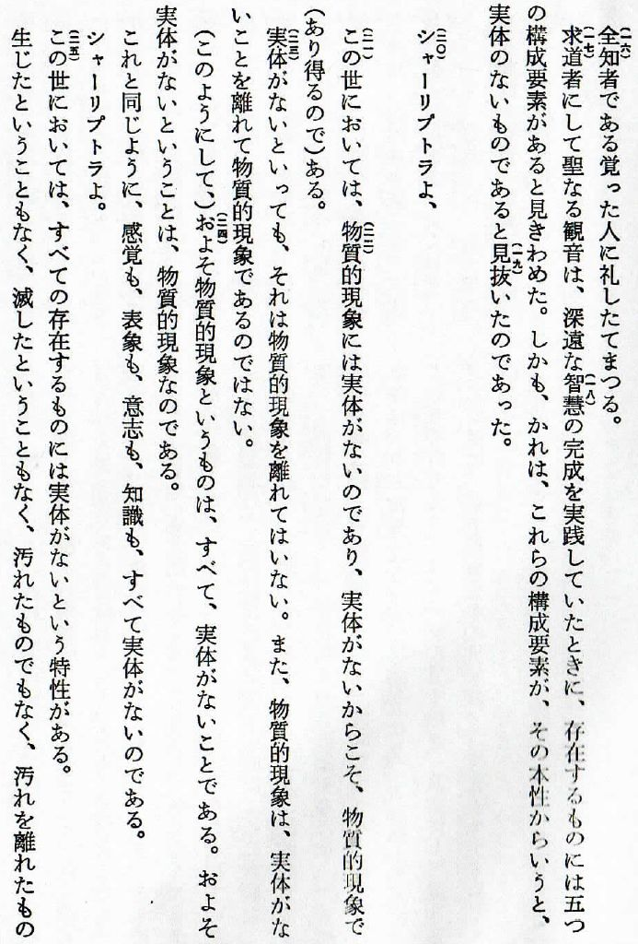
Ce que vous avez ici est le texte traduit, paraphrasé. En effet même dans la troisième étape, le texte n'est pas forcément compréhensible par tous les Japonais d'aujourd'hui. En particulier il y a beaucoup de mots qui appartiennent au bouddhisme, et lors de cette 4ème étape on les remplace par d'autres mots. C'est le même contenu mais avec des mots modernes.
Prenons par exemple ce qui se trouve dans la 5ème colonne à partir de la droite, ça correspond au chiffre 20 écrit en kanji : 二〇.
En chinois | Lecture on | Lecture kun | Traduction pour aujourd'hui
舍利子 | 舍利子  sha ri shi | 舍利子よ  Sharishi yo | ツァーリプトラよ  Shâriputora yo (= Shariputra')
Voici les 4 étapes : (1) Hakubun 白文, (2) lecture On 音, (3) lecture Kun 訓 ou Kaki-kudashi 書き下し, (4) Traduction en japonais moderne : Gendaigo-yaku 現代語訳 ou Hôyaku 邦訳. On va s'arrêter là pour aujourd'hui. On continuera la prochaine fois.

II) Suite de l'initiation au japonais
1°) Complément sur ga が et wa は qui indiquent le sujet.
Deux d'entre vous m'ont demandé de préciser la différence qui existe entre les deux particules ga が et wa は (ha は quand il fonctionne comme sujet se prononce wa) qui concernent toutes les deux le sujet.
La particule wa は est neutre, et on utilise ga が pour indiquer le sujet quand il y a le choix.
Premier exemple
Si vous vous présentez dans une assemblée, vous dites : « Watashi wa Durand desu (Je suis Madame Durand) » ou « Watashi wa Patrick desu (Je m'appelle Patrick) » …
Mais supposons qu'il y ait plusieurs dames et que je demande « Qui (= Laquelle) est Mme Dupont ? » Elle est là, et elle va répondre : « Watashi ga Dupon desu (Je suis Madame Dupont) » elle ne dira pas wa parce que c'est trop neutre.
Deuxième exemple.
Dans la pièce il y a plusieurs parapluies de couleurs différentes et je demande : « Kore ga Marie no kasa desuka これが マリーの かさ ですか。(Lequel est le parapluie de Marie ?) » « Kore ga Marie no kasa desu これが マリーの かさです。(C'est celui-ci qui est le parapluie de Marie.) »
Troisième exemple.
Dans le Dôjô du monastère, après le repas, souvent on demande « Qui fait le samu ? » et parfois c'est le silence. Et je dis : « Watashi ga yarimasu わたし が やります(Je le fais) ».
Vous ne connaissez pas encore le verbe faire dont l'infinitif est yaru (やる). En effet comme vous ne connaissez pas les kanas correspondants je ne vous l'ai pas encore donné. Il y a deux verbes pour dire faire en japonais : yaru est assez familier ; suru (する) est plus officiel mais irrégulier : « Watashi ga shimasu わたしがします (Je le fais) » .
Quatrième exemple.
Dans une boutique une maman demande à son enfant : « Dore ga ii どれがいい (Lequel tu préfères ?) » c'est-à-dire « Lequel te plaît ? » Et l'enfant répond en choisissant : « Kore ga ii これがいい (Celui-ci) ».
2°) Compléments sur la lecture familière.
Une deuxième remarque à propos de la façon dont transforme le langage officiel en langage familier. Je vous donne un seul exemple.
« J'achète celui-ci » : Watashi wa kore wo kaimasu わたし は これ を かいます
On ne parle presque pas comme ça en famille, ce serait un peu comme si vous utilisiez le vouvoiement en famille. On transforme pour dire la même chose d'une manière familière :
– on enlève les particules ;
– on met le verbe à l'infinitif.
D'où : Watashi kore ka.u わたしこれ かう
C'est beaucoup plus facile pour vous !

3°) Exercices sur l'utilisation des verbes

Groupe A
Avec masu ます.
J'écris une lettre | Watashi wa tegami wo kakimasu. | わたしはてがみを かきます。
Elles écoutent la radio | Kanojotachi wa rajio wo kikimasu. | かのじょたちはラジオをききます。
Les enfants de Marie apprennent le piano | Marie no kodomotachi wa piano wo naraimasu. | マリーのこどもたちはピアノをならいます。
Nous lisons des mangas japonais | Watashitachi wa nihon no manga wo yomimasu. | わたしたち は日本 の まんがをよみます。
Avec ますか <masuka>:
Achetez-vous ce livre ? | (anata tachi wa) kono hon wo ka.imasuka. | (あなたたちは)この ほんを かいますか。
Quand commencez-vous ? | Itsu anata tachi wa hajimemasu ka.  Ou Anata tachi wa itsu hajimemasu ka. | いつ あなたたちは はじめますか。
Regarde-t-elle la télévision ? | Kanojo wa terebi wo mimasuka. | かのじょはテレビをみますか。
Ecoutes-tu la radio ? | Anata wa rajio wo kikimasuka. | あなたはラジオをききますか。
Avec ましょう <mashô> :
Parlons japonais | Nihongo wo hanashimashô. | にほんごをはなしましょう。
Apprenons le japonais | Nihongo wo nara.imashô. | にほんごをならいましょう。
Servons-nous (prenons-en) | Itadakimashô. | いただきましょう。
Avec ましょうか <mashôka> :
Si nous prenions un thé ? | Ocha wo nomimashôka. | おちゃをのみましょうか。
Si nous allions au cinéma ? | Eiga ni ikimashôka. | えいがにいきましょうか。

Groupe B
Avec です<desu>
C’est mon enfant | Kore wa watashino kodomo desu | これはわたしのこどもです。
C’est cher | Kore wa takai desu | これは たかいです。
C’est bon marché | Kore wa yasui desu | これはやすいです。
C’est la maison de ma sœur | Kore wa watashino ane no ie desu | これはわたしのあねのいえです。
C’est le livre de Philippe | Kore wa Philippe-san no hon desu | これはフィリップさんのほんです。
C’est le mien, le nôtre, le sien | Kore wa watashino desu  (watashi tachi no ; kareno ; kanojo no) | これは わたしの です。  (わたしたちの ; かれの ; かのじょの)
C’est ok (Tout va bien) | Daijôbu desu. (on simplifie) | だいじょうぶ です。
Je suis content | Watashi wa ureshi.i desu | わたし は うれしい です。
Elle est jolie | Kanojo wa kirei desu | かのじょ はきれい です。
Il est gentil | Kare wa yasashi.i desu | かれ は やさしい です。
Avec ですか <desuka>
Est-ce le vôtre ? | Kore wa anata no desu ka | これは あなたの ですか。
Combien ce livre coûte-t-il ? | Kono hon wa ikura desuka ka | このほ んほ いくら ですか。
Est-il en forme ? | Kare wa genki desuka.  O genki desuka. (on simplifie) | かれ は げんきですか。  お げんきですか。
Etes-vous heureux ? | Anata wa shiawase desuka | あなたはしあわせですか。
L’équipe de France est-elle forte ? | Furansu no chîmu wa tsuyoi desuka | フランスのチームは つよい)ですか。
Oh ça va ? (vous n’êtes pas blessé) | Daijôbu desuka. (on simplifie) | だいじょうぶですか。

3°) Tableau des questions (complété) :
Où ? | doko | どこ
Qui ? | dare | だれ
À qui ? | Dare no | だれの
Quoi ? | nani (ou nan) | なに (ou なん)
Lequel (chose) | Dore | どれ
Qui ? Lequel ? (personne) | Dochira (ou donata) | どちら(ou どなた)
Qui ? Lequel ? (poli) | Dochira sama | どちら
Quel… ? | Dono… | どれ
Combien ? (prix) | (o) Ikura | (お)いくら
Quand ? | Itsu | いつ
Pourquoi ? (familier) | Nande | なんで
Pourquoi ? (entre amis) | Naze | なぜ。
Pourquoi ? | Naze desu ka | なぜですか。
Pourquoi ? (familier) | Dôshite | どうして
Oh ça va ? (vous n’êtes pas blessé) | Daijôbu desuka. | だいじょうぶですか。

4°) Conversation téléphonique.
A | Allô | Moshi moshi. | もしもし。
B | Oui. Ici Madame Dupont. | Hai. Dupon desu. | はい。デュポンです
A | Bonsoir.  Je m'appelle André.  Est-ce que Keita est là ? | Konbanwa.  Watashi wa Andore desu.  Keita kun (wa) imasuka. | こんばんは。  わたしはアンドレーです。  けいたくん(は)いますか
B | Il est absent maintenant. | Ima rusu desu. | いまるすです。
A | Ah bon !  À tout à l'heure (s. e. Je téléphonerai). | Sô desuka.  Deha(wa) mata. | そうですか。  ではまた。
B | D'accord. (= J'ai compris)  Au revoir. (= Je prends congé) | Wakarimashita.  Gomen kudasai. | わかりました。  ごめんください。
Vocabulaire nouveau (résumé).
Français | Romaji | hiragana | kanji
absent | rusu | るす | 留守
étude | benkyô | べんきょう | 勉強
flûte | fu.e | ふえ
bateau | fune | ふね | 船
école | gakko | がっこう | 学校
dent | ha | は | 歯
fleur | hana | はな | 花 ou 華
nez | hana | はな | 鼻
étoile | hoshi | ほし | 星
Souffler (jouer en musique  pour un instrument à vent) | fuku | ふく | 吹く
Jouer (du piano...) , tirer | hiku | ひく | 弾く
Plaire (objet) | iru | いる | 入る
faire | yaru, suru (irrégulier) | やる, する
Oui | Hai | はい
Non | I.i.e | いいえ
Bonne nuit. | O yasumi nasai | おやすみなさい。 | お休みなさい。
Je comprends. | wakarimasu | わかります。 | 分かります。
Je ne comprends pas. | wakarimasen | わかりません。
Tout va bien ? | Daijobu desu ka. | だいじょうぶですか。 | 大丈夫ですか。
Excusez-moi. | Sumimasen. | すみません。
Pardon (désolé). | Gomen nasai. | ごめんなさい。
Pardon (désolé). | Gomen ne. | ごめんね。 | 御免ね
maintenant | ima | いま | 今
moi | watashi | わたし | 私
Allô. | moshi moshi. | もしもし。
Suffixe de politesse (adulte) | san | さん
Suffixe de politesse (enfant) | kun | くん | 君
Remarque : L'expression moshi moshi veut dire « Allô ». Autrefois c'était un mot qui servait à apostropher quelqu'un qu'on ne connaissait pas, mais aujourd'hui c'est exclusivement réservé à la conversation téléphonique. Et il faut dire moshi deux fois car tout seul il correspond au "si" français.

Voir http://www.college-de-france.fr/site/jean-noel-robert/course-2014-01-21-10h30.htm .
Il est aussi connu sous le nom posthume de Kôbô-Daishi (弘法大師).
Voir sur le blog lui-même.
L'ordre alphabétique en transcription traditionnelle est : a ā i ī u ū ṛ ṝ ḷ ḹ e ai o au… Voir par exemple http://www.sanskrit.org/www/Sanskrit/SanskritPronunc.htm .
C'est une photcopie agrandie, le texte du livre est très petit. Dans le compte-rendu du 2ème cours de langue japonaise vous avez un texte entier du Hannya Shingyô bien plus lisible. 2ème cours d'initiation à la langue japonaise
Il y a parfois des différences au niveau de cette lecture on. Par exemple la récitation est légèrement différente dans les écoles Sôtô et Rinzai. Ainsi, au début : Lecture Sôtô : Kan-ji-zai bo-satsu, gyô jin han-nya ha-ra-mit-ta ji Lecture Rinzai : Kan-ji-zai bosa, gyô jin han-nya ha-ra-mi-ta ji
Ce terme est étudié dans la 4ème étape, voir page suivante.
La photocopie de la lecture kun se trouve un peu plus loin.

